Авторский комплекс спортивных состязаний,
используемый в летний оздоровительный период
«Лето радостного цвета!»
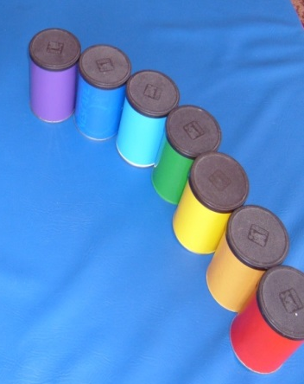
Блок эстафет:
Эстафета «Радужный мостик» По сигналу мальчики должны выставить на полосе - самопроверке «радужные цилиндрики» в соответствии с цветами радуги.

Эстафета «Соберём цветы» По сигналу команда девочек и команда мальчиков собирают цветы из лепестков: девочки – теплых тонов, мальчики – холодных.
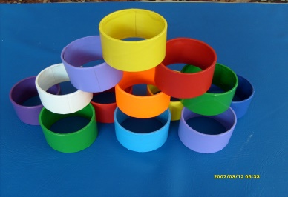
Эстафета «Бусы для Лета» По сигналу девочки нанизывают на веревочку по одному «разноцветному браслетику».

Эстафета «Лоскутный тоннель» По сигналу дети пролезают в тоннель, берут на столе пазл и возвращаются обратно, из сложенных вместе пазлов должны получиться картинки: у мальчиков – мальчик в галстуке, у девочек – девочка с бантиком.

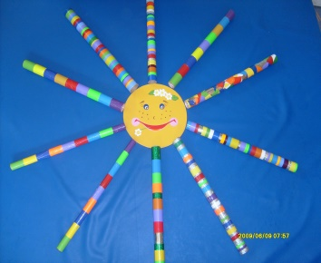
Эстафета «Разноцветное солнышко»
По сигналу дети прикладывают лучики – «полосатики» к солнышку – виниловый диск с имитацией лица.

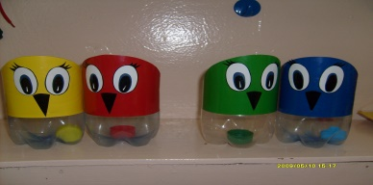
Эстафета «Накорми птенчика» По сигналу дети бегут к коробке с «кормом для птиц» - крышки от пластиковых бутылок, выбирают крышки заданного цвета: мальчики – зеленого или синего, девочки – красного или желтого, бегут к «птичкам» - обрезанным пластиковым бутылкам с имитацией птички и кладут «корм» в «клюв».

Блок игр:
Игра «Птички на веточке». «Косички» образуют круг. Под музыку дети бегают по залу, а по сигналу занимают места около косичек (веточек), которых на одну меньше детей.

Игра «Мы веселые мышата». Дети идут по кругу и говорят слова:
Мы веселые мышата,
Любим бегать и играть,
Ну, попробуй нас поймать!
Раз, два, три –
Кошка мышек, лови!
После слов дети - мышки разбегаются, водящий - кошка выдергивает у них «косички» - хвостики .

Игра «Бег в галошах». Галоши сделаны из пластиковых бутылок.

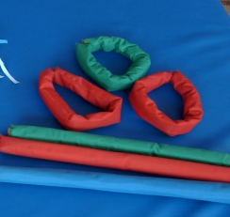
Игра «Собери цепочку». Палочки разложены по всему залу. По сигналу дети собирают из них цепочку:
- определенного цвета,
- самую длинную,
- с чередованием цветов.

Игра «Найди свой цвет» Дети выкладывают разные фигуры из палочек, а затем находят свои палочки ориентируясь на цвет.

Игра «Найди свою пару» Дети делятся на пары, берут по две палочки одного цвета. Под музыку все бегают по залу врассыпную, а по сигналу останавливаются и находят свою пару.

Блок аттракционов
Аттракцион «Солнечные зайчики»
В «ловушки» - обрезанные пластиковые бутылки – дети ловят подвешенные на веревочке киндер – сюрпризы: у мальчиков - голубые, у девочек – оранжевые.

Аттракцион «Заплети солнышку косички» Дети на скорость заплетают косички из веревочек, прикрепленные к обручу – лоскутному солнышку: мальчики – холодных тонов, девочки – теплых тонов.
Выйдет солнышко на луг
Заплетёт косички
И похожим станет вдруг
На мою сестричку.
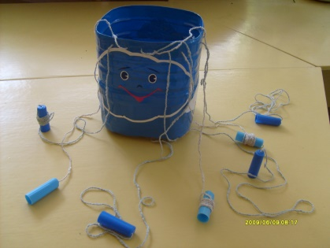
Аттракцион «Тучка и капельки» По сигналу дети наматывают верёвочки на «капельки» мальчики – синие, девочки – голубые и складывают в «тучку» - обрезанную ёмкость из – под воды.

Аттракцион «Принесём воды» Девочки – наливают воду в ведра, мальчики – несут ведра на коромысле.

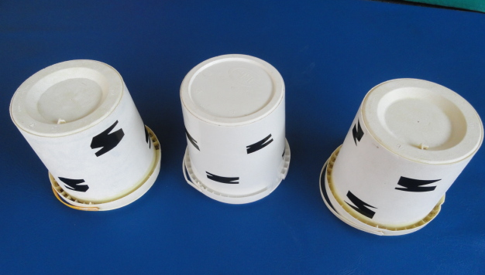
Аттракцион «Сядь на пенёк» По сигналу дети бегут к пенькам (ведрам), на которых лежат головные уборы, выбирают нужный: мальчики – кепку, девочки – шляпу и садятся на пенёк, затем снимают головной убор и возвращаются обратно и т.д.

Аттракцион «Поймай бабочку» По сигналу дети бегут и берут бабочек, изготовленных из обёрточной бумаги и привязанных на веревочку: девочки - оранжевые, мальчики – синие.
Много бабочек летает –
Раз, два, три, четыре, пять…
Много бабочек летает,
Их попробую поймать!

Дыхательная гимнастика «Взлети бабочка» Дети дуют на бабочку, держа её за ниточку, чья дальше улетит.

Аттракцион «Весёлая карусель» Под музыку дети парами (мальчик с девочкой) сначала идут, затем бегут по кругу, держась за ленточки, прикрепленные к большому обручу. С окончанием музыки дети останавливаются, перекладывают ленточку в другую руку поворачиваются и двигаются в другую сторону.
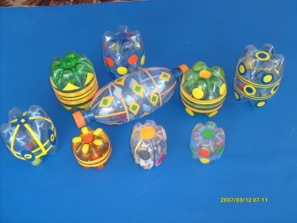
Словесная дуэль «Поговорим о Лете»
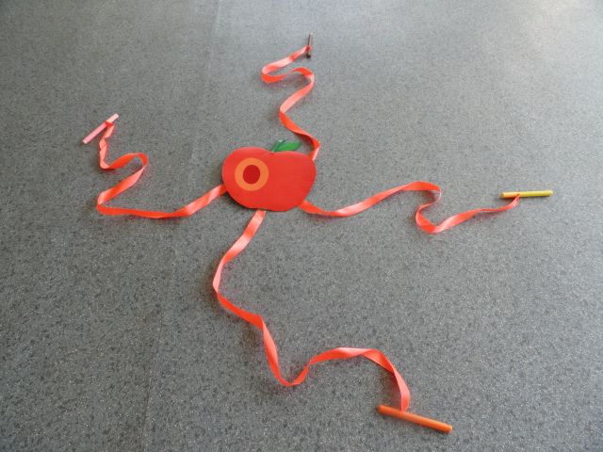
«Лето» бросает детям в руки «шумелку», дети возвращают предмет, называя игры, в которые любят играть мальчики и девочки.

Аттракцион «Кто быстрее к яблочку»
По сигналу дети наматывают ленту на палочку.

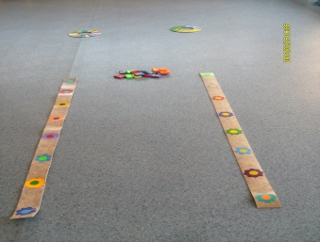
Аттракцион «Цветочные дорожки» По сигналу дети идут по дорожкам из линолеума различной формы, с наклеенными на них цветами, на финише мальчики и девочки обмениваются цветами и наклеивают их на футболки.

